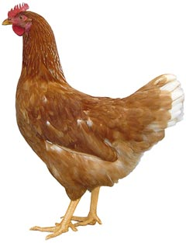
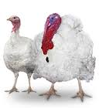 | Drůbežárna  Mírovka  Svoboda & Havel  nabízí

CHOVNÉ KUŘICE

Barva: hnědá

Stáří: 16 - 20 týdnů
Cena: 260 - 290Kč/ks
ROZKRMENÉ KRŮTY
(NA OBJEDNÁNÍ)

Stáří: 9-10 týdnů
Cena: 420 Kč/ks
V úterý 20. května 2025
v 7:40 hod. u obecního úřadu

Dále prodej kohoutů, vitamínů, krmných směsí pro drůbež.

Informace a objednávky na tel.: 777 98 98 09
Rozvozové termíny 2025:
20.5. 17.6., 7.8. 9.9.
www.drubezarnamirovka.cz e-mail: drubez.mirovka@seznam.cz

